南昌大学物理实验报告

课程名称： 大学物理实验
实验名称： 声波衰减系数的测量
学院： 信息工程学院 专业班级： 自动化153班
学生姓名： 廖俊智 学号： 6101215073
实验地点： 基础实验大楼B104 座位号： 21
实验时间： 第11周星期四上午九点四十五开始

一、实验目的：

测出声波在空气中声强衰减系数。
二、实验原理：
1. 声强与声压之间的关系
声波在介质传播过程中,其能量随着传播距离的增加而逐渐减弱的现象称为声波的衰减。声功率是指声源在单位时间内辐射的总声能量，常用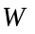表示，单位为瓦。声功率是表示声源特性的一个物理量，声功率越大，表示声源单位时间内发射的声能量越大，引起的噪声越强。声强是指在声场中垂直于声波传播方向上，单位时间内通过单位面积的声能，常以表示，单位为瓦/平方米。声波在媒介中传播时，声强衰减如下式所示：
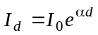
式中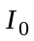表示入射初始声强，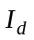为深入媒质距离处的声强，为衰减系数。
目前，在声学测量中，声强和声功率通常不易直接测量，往往要根据测出的声压通过换算来求得，故常用声压来衡量声音的强弱。声波在大气中传播时，引起空气质点的振动，从而使空气密度发生变化。在声波所达到的各点上，气压时而比无声时的压强高，时而比无声时的压强低，某一瞬间介质中的压强相对于无声波时压强的改变量称为声压，记为，单位是帕斯卡。在自由声场中，声波传播方向上某点声强与声压、媒介特性阻抗存在如下关系：
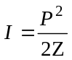
2.声压与电压关系
超声换能器的核心部件是压电陶瓷片。压电陶瓷片是用多晶体结构的压电材料(如钛酸钡)，在一定的温度下经极化处理制成的。它具有压电效应。在简单情况下，压电材料受到与极化方向一致的应力时，在极化方向上产生一定的电场强度。它们之间有一简单的线性关系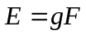。反之，当在压电材料的极化方向上加电场时，材料的伸缩形变与电场也有线性关系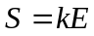，比例系数、称为压电常数，它与材料性质有关。
由于和、和之间具有简单的线性关系，因此，能将正弦交流信号变成压电材料纵向长度的伸缩，使压电陶瓷成为声波的波源。反过来，也可以使声压变化转变为电压的变化，即用压电陶瓷片作为声频信号的接收器。压电陶瓷超声换能器产生的超声波频率比较单纯，方向性强，基本上是一个平面波，这对于提高测量的精密度是有利的。
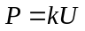
3. 衰减系数的确定
由声强与声压的关系:
在声波传播时,声强衰减如下式所示:
声压与电压关系
得
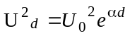
对其两边取对数则有：
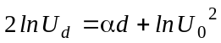 （1）

式中为为衰减系数，可看出电压对数的两倍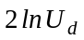与衰减系数成线性关系。若测得n组电压数值，作如上处理。（1）式求得斜率即求得衰减系数。

三、实验仪器：

声速测定仪、数字示波器、函数信号发生器、信号连接线
四、实验内容和步骤：
- 调节信号源，示波器至最佳状态
信号源频率处于换能器共振频率附近，示波器显示信号波形大小合适，位置居中。

- 将接收换能器从相距发射器40mm左右开始往后移动，连续捕捉极大电压峰值，并记下各自相应的峰峰电压值和接收换能器位置。

五、实验数据与处理：

次数 | 峰值距离(mm) | 峰值电压(v) | 2LnU
1 | 44.161 | 50.8 | 7.85579
2 | 49.762 | 47.2 | 7.70878
3 | 53.471 | 38.4 | 7.29611
4 | 57.943 | 37.6 | 7.25401
5 | 62.610 | 36.8 | 7.21099
6 | 67.296 | 33.6 | 7.02901
7 | 71.836 | 32.8 | 6.98086
8 | 76.468 | 31.2 | 6.88084
9 | 80.971 | 30.4 | 6.82889
10 | 85.561 | 29.6 | 6.77555
11 | 90.117 | 28.0 | 6.664410

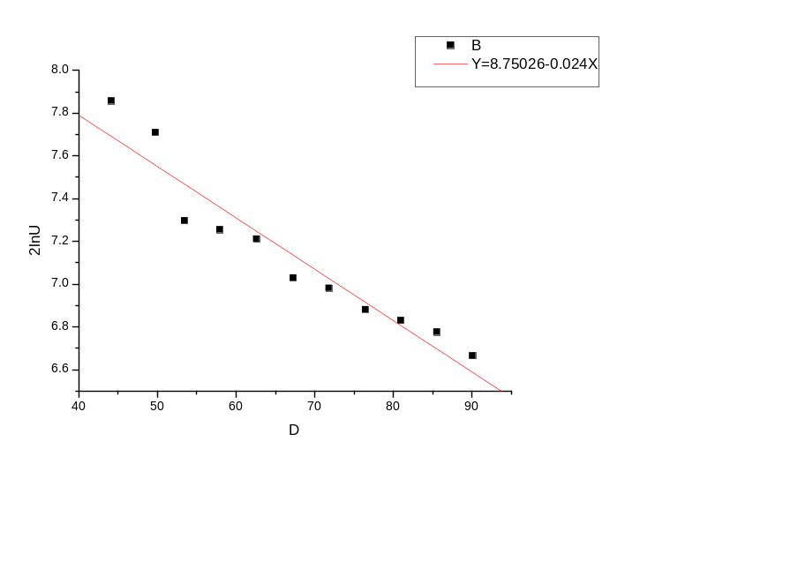
由图可知，声波衰减系数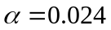

六、误差分析：
1、读数存在误差
2、空气介质受到外界环境的干扰
3、信号发生器发射的信号具有一定的不稳定性
4、示波器的测量数据存在误差
5、有些数据没能在峰值处读数
七、实验总结：
1、根据实验做出的散点图，发现图像的中间部分拟合效果最好，因此在试验选择起始位置时不能太靠前也不能太靠后。
2、在测量过程中，可能出现随着距离的增大，电压反而增加的情况。可能原因是在移动过程中，信号源的发射频率发生了变化，应当将频率控制在压电转换器的固有频率。
3、示波器的读数并不稳定，在移动到适当的位置时，应等示波器示数稳定后再读取数据。
4、示波器上面有时显示的并不是正弦曲线，需要老师帮助调节仪器。
本次实验是设计类实验，分两周进行。第一周是进行自主预习，并解答预习问题，同时设计实验步骤以及实验数据表格。第二周是开始进行实验，在实验之前老师讲解了实验应注意的问题。测量数据时要取到有效数据，同时数据很多，这就需要我们的耐心与认真。通过这次实验，我们知道了声波在介质中传递时，会由于声束扩散、散射和吸收等原因而产生衰减，这次实验测量的就是声波衰减的系数。

八、附上原始数据：

